

课程设计报告书

**题目：毕业设计文档资料管理系统**

**学 院 华南理工大学**

**专 业 计算机科学与技术专业**

**学生姓名 陈伟航**

**学生学号 20123060095**

**指导教师 吕建明**

**课程编号 145078**

**课程学分 1**

**起始日期 2013年2月28日**

|  |  |
| --- | --- |
| 教  师  评  语 | 教师签名：  日期： |
| 成  绩  评  定 |  |
| 备  注 |  |

**毕业设计管理系统**

**一、选题背景**

每个大学每年都会产生大量的毕业设计相关数据，包括毕业论文、源程序、答辩PPT、开题报告、中期检查表等。

华南理工大学计算机科学与工程学院一位多年指导本科生毕业设计工作的老师在工作中发现。现有的系统一般只保存毕业生的毕业论文，与之相关的源程序、答辩PPT、开题报告、中期检查表等重要资料往往没有得到妥善的管理，这些资料不但具有重要的参考价值而且还在很大的程度上体现毕业生的辛勤劳动。

另一方面，现有的系统中，教师查看已经指导过的学生的资料时，也没有快捷的方法，大大降低了学院的工作效率。而且，当前的毕业设计系统只能提供给毕业生、教师使用，其他有兴趣学习了解跟毕业设计有关的知识的学生，却没有便捷的途径。造成了一定程度上的资源浪费。

笔者参与了一个毕业设计管理系统的SRP项目，借着大作业的契机，实现该毕业设计管理系统的雏形。

**二、方案论证(设计理念)**

**功能：**

*游客：*

1. 搜索论文

2. 查看论文

3. 注册成为用户

*毕业生端：*

1. 注册

2. 登录

3. 搜索论文

4. 收藏论文

5. 修改个人信息

6. 修改自己的论文信息

7. 举报不实论文

8. 查看论文提交审核进度

9. 查看论文评审结果

*教师端：*

1. 注册

2. 登陆

3. 修改个人信息

4. 查看指导的学生信息

5. 搜索论文

6. 举报不实论文

7. 审核论文

8. 给论文打分

*管理员*

1. 查看举报记录

2. 搜索论文

3. 管理学生权限

4. 管理教师权限

**要求：**

大数据条件下，相应时间不大于10s

**系统安全性：**用户登录均需要密码验证，除总数外都用dat存放，不容易直接读取信息。

**数据完整性：**每次打开加载全部数据到内存中，退出系统时将数据保存到本地文件。用户ID都是系统自动分配的，自动防止了ID重复。

**运行环境与性能要求：**机器配置了VS2010运行库。内存大于128M，硬盘有足够空间存放运行数据（一个txt和五个dat文件）有D盘分区。

**采用的思路与数据结构论述：**

1. 使用二进制文件.dat和文本文件.txt存取数据。文本文件只用于存放统计数据，即论文个数，学生数，教师数，管理员数，举报数，二进制文件stulist.dat, teclist.dat, artlist.dat, replist.dat, manlist.dat，（存在D盘）分别存放学生信息，教师信息，文章信息，举报信息，管理员信息。使用二进制可以方便得读写定长数据，出于习惯也选择了二进制文件。
2. 使用一个模板类**Link List**存放临时数据，参照了数据结构课本的LinkList。详见llist.h。文件管理中需要做查找、插入、删除、修改等操作，而LinkList做插入只需O(1)，其他最多需要O(n)，直接对硬盘做I/O速度比在LinkList中做读写要慢得多，因此选择它存放临时数据。
3. **类定义**中，Authority和State类表示了用户权限和文章状态，用于作为用户类和文章类的基类。
4. 每个文章记录为一个Artcle类对象，包括artid等表示文章特点的属性，stuname等表示作者特点的属性，tecname等表示指导老师特点的属性，方法中有对各个属性的读写的方法，以及复制构造函数等。
5. 每个学生记录为一个Student类对象，包括stuid等表示作者特点的属性，以及两个相当于外键的id，即tecid和artid，方法中有对各个属性的读写的方法，以及复制构造函数等。
6. 每个举报记录为一个Record类对象，包括举报者ID，举报文章ID。
7. 每个教师记录为一个Teacher类对象，包括tecid等表示作者特点的属性，以及两个相当于外键的id，即artid和stuid，方法中有对各个属性的读写的方法，以及复制构造函数等。
8. 每个管理员记录为一个Manager类对象。ID与PWD用于登陆，用户名只用于显示。
9. 每个类都写了重载运算符==，用于Link List类中做判断，
10. 类对象的详细内容见leidef.h；
11. 写了一个静态方法strcontain支持**部分查找**。详细内容见function.h。主要利用了string的find方法支持对char*的部分匹配查找。
12. 主要思路是打开系统时从dat和txt中读取信息到list中，之后都在list上做操作，退出系统时可以保存数据。
13. 对于需要做多次查询的窗口，即Form2（搜索论文窗口），建立索引，实现后续高速查找。
14. 主要的窗体之一为学生信息管理StuForm，其中涉及一次按照文章ID查找毕业生对应的article，因为只需一次查找，故没有建立索引，直接在list上查找的时间开销决定于articleID的大小。ID越大查找越慢。
15. 教师信息管理系统TecForm窗体。因为也是单次查询所以直接在list上查找。时间开销与StuForm类似
16. 文章状态有保存、提交、审核三种用于支持师生对文章的管理。
17. 用户权限有查找和举报两种，用于支持管理员对用户权限的管理。

**三、过程论述**

用户登录：

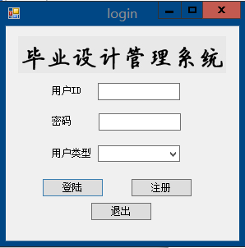

点击注册

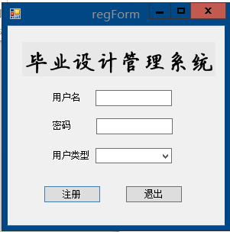

输入用户名和密码后系统自动分配一个ID给用户，并自动跳转到各个界面。

如果没有选择用户类型将跳转到游客界面，即查找界面，可以按各种条件查询论文，输入感兴趣的论文ID可以查看具体的论文信息。

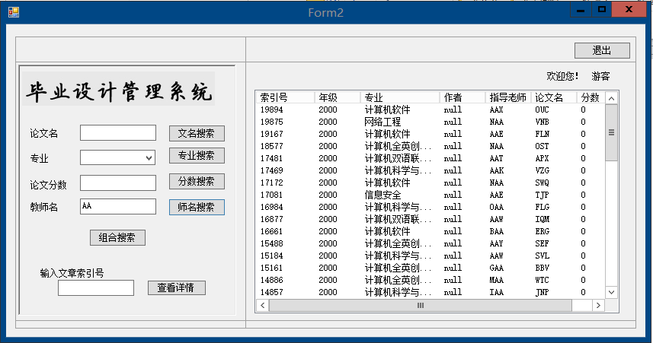

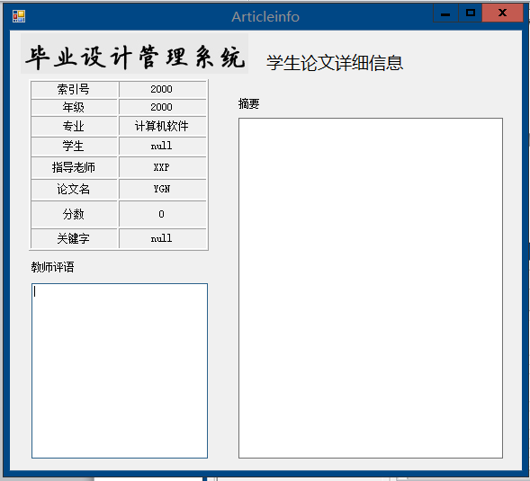

如果是以学生身份登录：

可以查看修改个人信息与论文审核进度

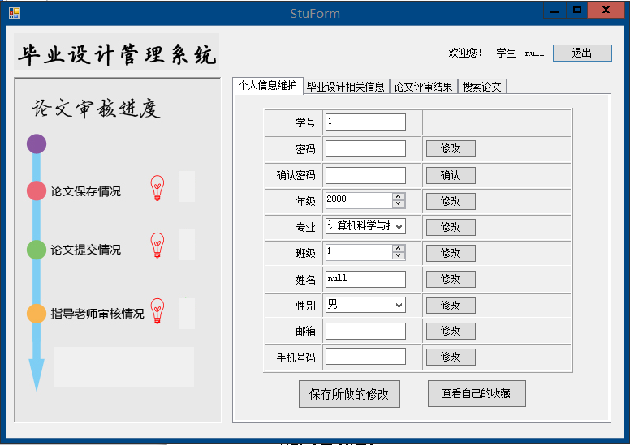

点击查看自己的收藏：

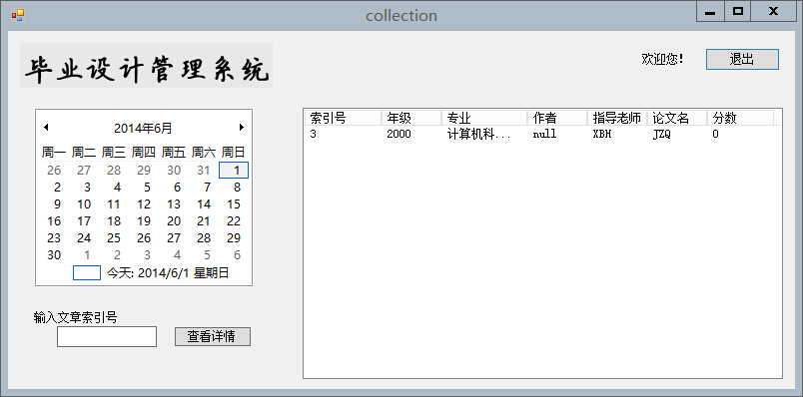

可以修改毕业设计相关信息

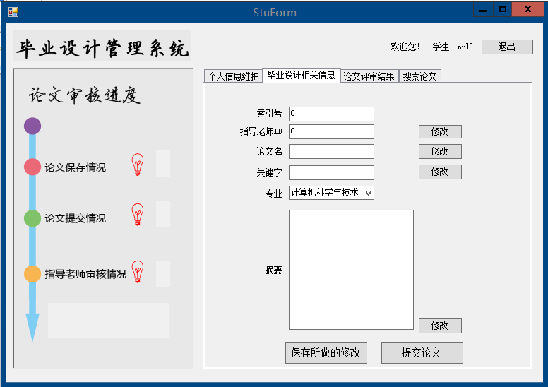

查看论文评审结果：

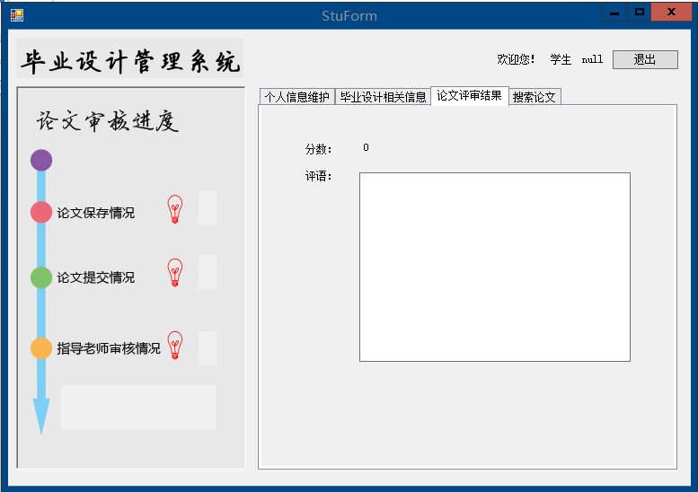

或点击搜索论文进入查找页面。

如果是以教师身份登录，则：

查看修改个人信息：

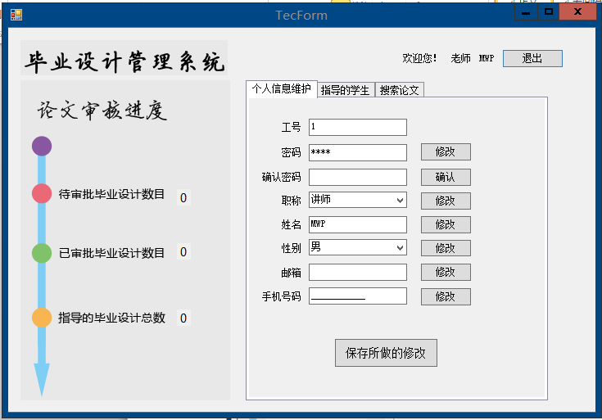

查看管理的学生：

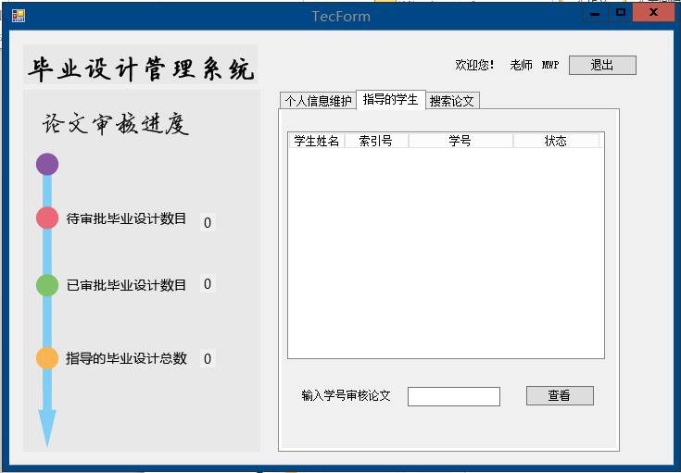

审核论文：

学生信息：

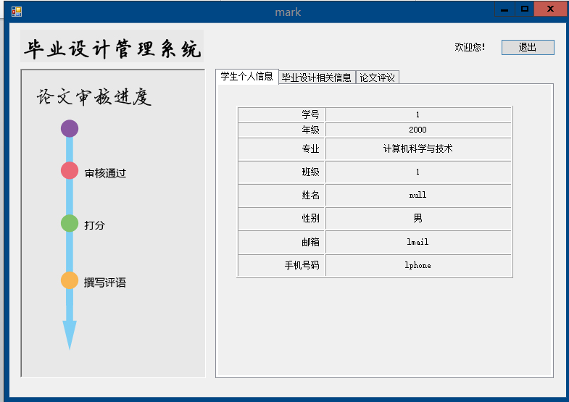

毕业设计信息：

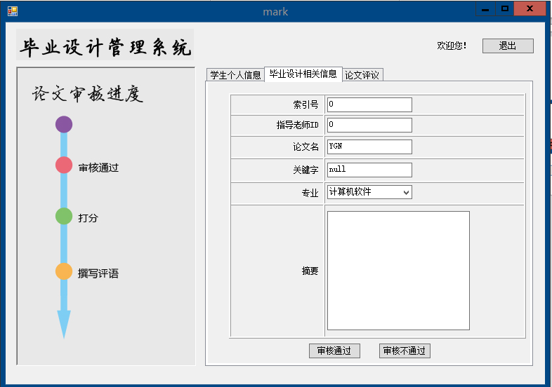

论文评议：

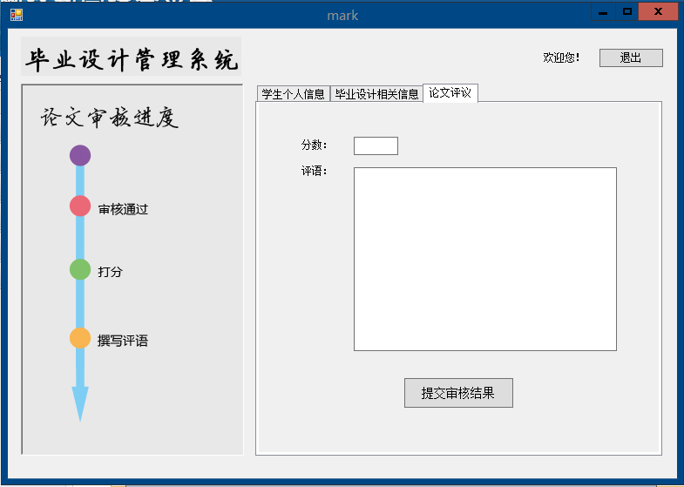

教师查看文章信息时：会多一个举报按钮，可以举报论文

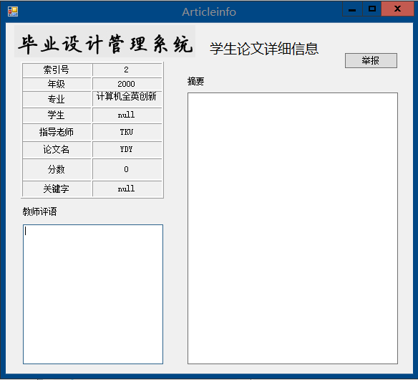

学生查看文章信息是，会多一个收藏按钮，点击放入收藏序列中。

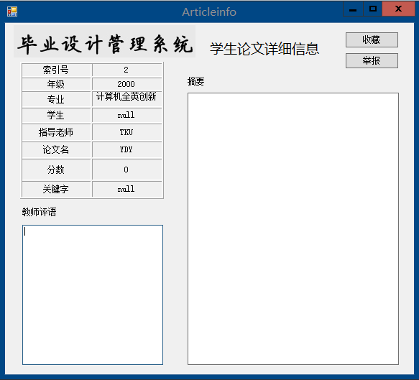

管理员登陆后：

对教师权限进行管理：

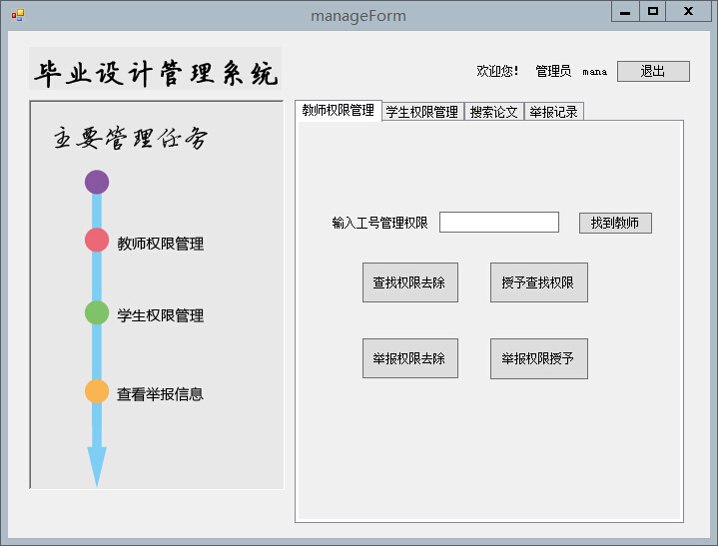

对学生权限进行管理：

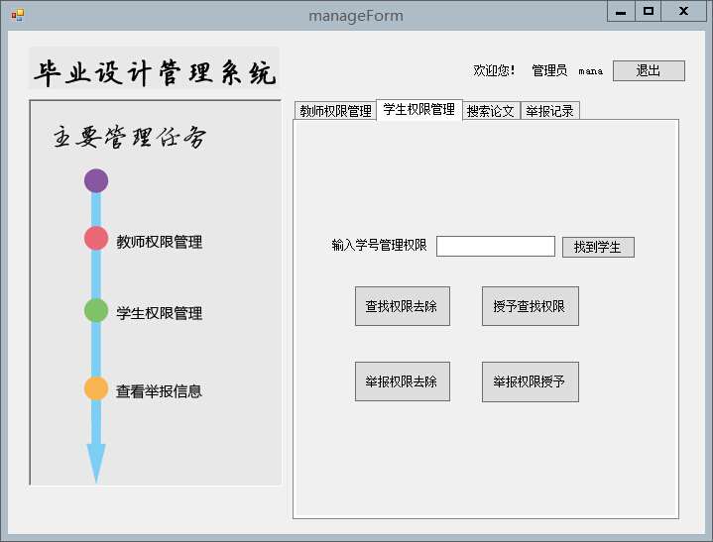

搜索论文与之前的相同。

查看举报记录：

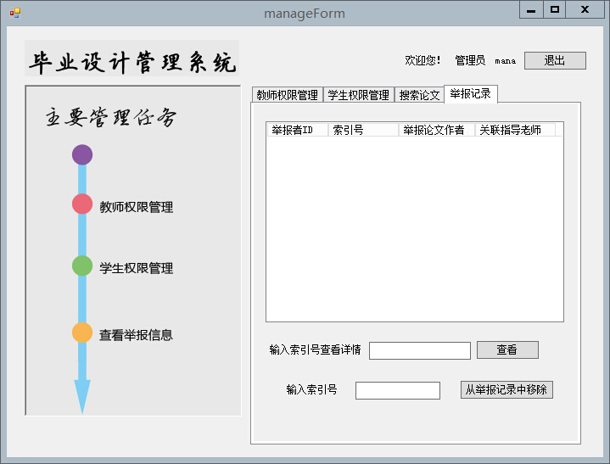

管理员查看文章详情时可以对文章直接做删除操作：

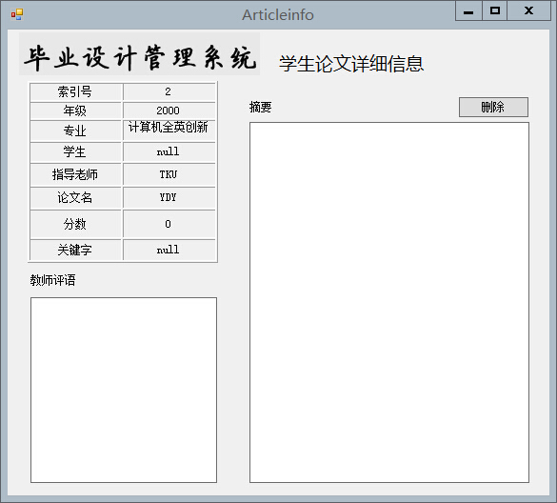

**四、结果分析**

**测试数据说明：**

1. 学生密码为空，教师密码为null，管理员没有大数据，可以注册生成。
2. 文章信息随机生成，没有链接到具体的作者ID与教师ID。

**测试结果**

1. 每个窗体几乎都会跳转到Form2窗体，以查询文章信息。

因为要做多次查询，每次都在一整个list上查询虽然不是很耗时（比如按论文名查找，没有建立字符串的索引，用遍历链表的方式查找），大概需要1.5s，但是使用了线性索引后，比如按分数将论文划分为五个部分，每次查询从对20000个查询变为4000个查询，将文章ID按ID划分为10个部分，变为对2000个对象的查询，几乎感受不到延迟，效率大大提高。

2. 主要的窗体之一为学生信息管理StuForm，其中涉及一次按照文章ID查找毕业生对应的article，因为只需一次查找，故没有建立索引，直接在list上查找的时间开销决定于articleID的大小。ID越大查找越慢，但极限情况第20000个文章数据查找也只需要2s左右。

3. 单次测试中，随测试次数增加，内存占用增加，初始占用为即加载完42000硬盘数据并建立索引后，在48.2M左右。时间开销最大是十秒左右，即打开Form2时建立索引，时空复杂度在可接受的范围内。

**五、课程设计总结**

经过几个星期的努力，总算做好了。一开始是想要用窗体程序做的，但是还不会用，做得不好，索性先把控制台应用程序做出来，先确定思路。之后又连续四个晚上熬夜做成了窗体程序。使用CLR做窗体程序时遇到了许多问题，其中一些问题是自己没认真看课本，在网上找了很久又找不到正确答案，比如托管与非托管字符串的转换等。改代码经常是牵一发而动全身所以觉得一开始选择合适的数据类型和存储结构很重要。总之在这个过程中还是学到了很多东西。